Муниципальное автономное дошкольное образовательное учреждение
«Детский сад №8 «Белоснежка

Конспект индивидуального занятия
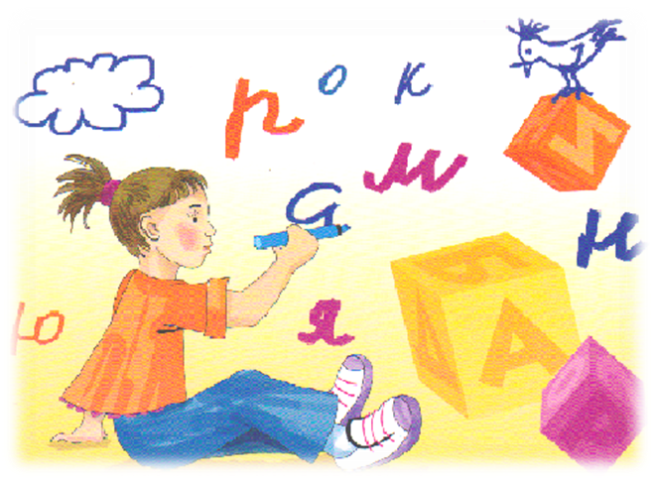
«Школа красивой речи»
Тема: «Дифференциация звуков Р - Л»

Учитель-логопед: О.Н. Клесова

Г. Мегион, 2021г.
Задачи:
Коррекционно-образовательные:
-закреплять правильно произношение звуков Р, Л;
-учить различать звуки на слух;
-развитие оптико-пространственного гнозиса
-формирование номинативного словаря;
-формирование умения произвольного изменения голоса;
-Продолжать закреплять звукобуквенному анализу и синтезу слов на примере слова Рома, Лада.
-Продолжать различать мягкие и твердые звуки (профилактика дисграфии)
Коррекционно-развивающие:
-автоматизация нижнедиафрагмального дыхания;
-дифференциация звуков Р-Л в слогах, словах, предложениях, предложении, скороговорках;
-развитее мыслительной деятельности;
-продолжать развитее фонематического слуха и восприятия артикуляционной моторики.
Коррекционно-воспитательные: формирование взаимопонимания, доброжелательности, самостоятельности, инициативности, ответственности.
Оборудование: предметные картинки со звуками Р, Л пособие акустико-артикуляционного уклада наборы для составления схем, куклы, схема предложения.

1.Организационный момент.
Учитель - логопед: Приглашаю тебя совершить путешествие по стране Красивой Речи, Красивую речь приятно слушать. Какую речь можно назвать красивой? (понятную, чёткую, яркую, богатую, выразительную, с правильно произносимыми звуками).
А у нас гости брат и сестра. Хочешь, сними познакомиться
Фонематическая разминка
Учитель - логопед: Меня зовут Ро- ро- ро -ма- ма- ма.
Ребёнок: Мальчика зовут, РОМА. (Удивление)
Учитель - логопед: Послушай, как зовут девочку: Ла -ла -ла да-да-ла
Ребёнок: Девочку зовут Лада. Познакомились мы с ребятами. Перед тем как отправиться, я расскажу тебе один секрет. У каждого из них есть любимый звук и буква. Отгадай, что это за звук и буквы и кому из детей они нравятся. Как ты думаешь, кому из детей больше всего нравиться звук [л]? (Ладе). Правильно. Почему? (потому что её имя начинается на этот звук). А Роме, какой звук больше нравиться? К путешествию надо подготовиться.

2. Развитее оптико-пространственного гнозиса.
Учитель - логопед: Рома и Лада любят в прятки играть. Попробуй их отыскать.
Закрываем глазки - открываем.
(Учитель - логопед моделирует ситуацию 2-3 раз).

3. Объявления темы занятия.
Учитель - логопед: Ребята иногда ссорятся. Давайте пригласим их в гости к звукам «Р» и «Л» - Сегодня мы будем учиться различать эти два звуки и все расскажем про них.
Артикуляционная гимнастика.
Чтобы к звукам нам пройти
Зарядку сделать мы должны.
Улыбаемся как лягушки
И потянем губы к ушкам
Губы рупором сложите
И под счёт так подержите
1,2,3,4,5
Зубы мы сжимаем
Тут же разжимаем.
Ну, а где же наш язык?
Он ленится, не привык
Его мы расслабляем. «Лопаточка»
И сразу поднимаем. «Чашечка».

Дифференциация звуков изолированно
Учитель - логопед: К звукам дальняя дорога
И устали мы немного
Подвезёт машина нас
За шофёра ты у нас (Едем)
- РРррррр.
Какой звук слышим мы сейчас?
Пересели в самолет,
Полетели: Лллллллл..
Какой звук слышим мы сейчас?
-л - л - л - л - л – л
Приземлились все отлично.
Когда я скажу «самолёт» - произноси ллл, а когда скажу «автомобиль» –произносим РРРРРРР

Учитель - логопед: 1-я Станция Звуковая
Учитель - логопед : Нас встречают гномики, один гномик в синем колпачке, а другой в зеленом.
как, ты думаешь, какие звуки произносит гномик в синем Колпачке, а в зеленом?
Для тебя гномики приготовили сюрприз: Расшифруй слово. По первым звукам.

Учитель - логопед: 2-я Станция слоговая.
Учитель - логопед: Прочитай слова, определи, сколько слогов в слове и найди нужную баночку? БАНОЧКИ, СЛОВА
Справилась, Отлично.
ДЛЯ ВАС СЮРПРИЗ
Собери СЛОВО ПО ПЕВЫМ СЛОГАМ: ЯГОДА
Собери СЛОВО ПО ВТОРЫМ СЛОГАМ: ЛОПАТА
Собери СЛОВО ПО третьим слогам: ГИТАРА

Учитель -логопед: 3-я Станция «Сочинялкино».
Покажем ребятам, как сочинять стихи. Подбирать слово в рифму. Не забывай четко и правильно произносить звуки [Р], [Л].
Лу-ру-лу, мы увидели… (пчелу).
Лы-ры-лы, испугались мы…(пчелы).
Ло- ро- ло, убежали … (далеко).
Ро-ло-ро – у орла огромное … (крыло).
Ар-ал-ар – завтра праздник … (карнавал).
ГОСТИ НАУЧИЛИСЬ ПОДБИРАТЬ РИФМУ,

Станция «ПРЕВРАЩАЙ-КА». ВОЛШЕБНАЯ ПАЛОЧКА
ЛАК - РАК ЛАМА –РАМА
ЛАЗ - РАЗ ЛОЗЫ – РОЗЫ
ЛОМ - РОМ ЛОЖКИ – РОЖК

Едем дальше: 5 Станция «Село Скороговорки»
Учитель – логопед: Скороговорки упрощают нашу речь, делают ее выразительнее, ярче. Без углов дом не строится, без пословиц речь не молвится. Расскажи Варвара свою любимую скороговорку (разной интонацией) Карл у Клары украл кораллы, А Клара у Карла украла кларнет.
Станция город Сказки.
Загадка:
Хитрая плутовка,
Рыжая головка.
Пышный хвост - краса. А зовут ее - ...(Лиса)
Какие ты знаешь сказки, в которых присутствует лиса. Сказки ты знаешь, присказки ты знаешь? (Как выскочу, как выпрыгну, пойдут клочки по переулочкам; Ах какая хорошенькая песенка, только слышу я плохо).

Рядом 6 Станция «Сказочная»
Загадка:
Хитрая плутовка,
Рыжая головка.
Пышный хвост - краса. А зовут ее - ...(Лиса)
Учитель – логопед: Какие ты знаешь сказки, в которых присутствует лиса? Сказки ты знаешь, присказки ты знаешь? (Как выскочу, как выпрыгну, пойдут клочки по переулочкам; Ах какая хорошенькая песенка, только слышу я плохо).
Учитель – логопед Мы в гостях в стране КРАСИВОЙ речи побывали, поиграли, многое узнали.
О звуках всё им рассказали
А теперь пришла пора накормит их.
Угощенья выбирайте
Только вы не забывайте
Для Ромы со звукам «Р».
Для Лады со звуком «Л»
Пример: Рому угощаем п

ИТОГ:
А теперь пора домой
По Дорожке по прямой
За шофера у вас я.
В путь скорей, мои друзья.
Молодцы, мои друзья,
Рома и Лада помирились
Не будут больше спорить они
Ведь звуки все для всех важны
Произносим их красиво
Смело и не торопливо.
Твоим гостям пора домой! Они говорят тебе огромное спасибо за приятное времяпровождение.

